《机器宠物》系列
Petbots series
7-9岁少年文学
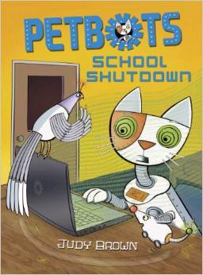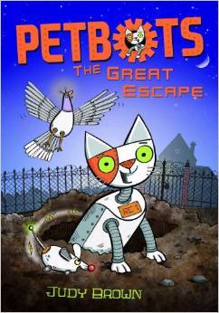

作者简介：

朱迪·布朗（Judy Brown）不仅是一位知名作家，还是艺术家、插画家。她曾出版多部儿童文学作品，其中包括“海盗公主系列”（Pirate Princess series），以及大获成功的“超级足球少年系列”（Super Soccer Boy）。这一超级英雄系列共有八本，每一本都充满了欢声笑语。

中文书名： 《机器宠物：大逃亡》
英文书名：Petbots: the Great Escape
作 者：Judy Brown
出 版 社：Piccadilly Press Ltd
代理公司：ANA
出版日期：2013年12月
代理地区：中国大陆、台湾
审读资料：电子稿/样书
页 数：160页
类 型：7-9岁少年文学

内容简介：

小猫阿奇、老鼠斯巴蒂、小鸟弗洛是三只人造宠物。一位聪明的博士将它们做成了最棒的机器伙伴！然而，失去博士之后，他们三个的生活也随之天翻地覆。这三个机器奇迹被迫离开家，开始依靠它们的特殊能力在外面充满危险的世界里求生！适合机器人的生存之地实在太难找了，但这个到处是小孩子的学校会成为它们苦苦寻找的新家吗？

中文书名： 《机器宠物：系统崩溃》
英文书名：Petbots: School Shutdown
作 者：Judy Brown
出 版 社：Piccadilly Press Ltd
代理公司：ANA
出版日期：2014年8月
代理地区：中国大陆、台湾
审读资料：电子稿/样书
页 数：192页
类 型：7-9岁少年文学

内容简介：

小猫阿奇、老鼠斯巴蒂、小鸟弗洛在一所学校里建立了新家，但它们现在必须忍耐，不能随意使用自己的特殊能力。它们不得不小心行事，这样大人们才不会发现它们！然而它们的一个朋友——学校里的一名学生——不小心弄坏了一台学校里的电脑，于是阿奇答应帮忙修好它。但很快阿奇的行为就开始变得很奇怪。他究竟遇到了什么？它的程序系统就好像彻底失灵了一样！机器宠物们意识到阿奇肯定是中病毒了，现在轮到弗洛、斯巴蒂还有它们的人类朋友来帮忙找出治愈的方法了！

谢谢您的阅读！
请将回馈信息发至：李馥辰(Cindy Li)
安德鲁﹒纳伯格联合国际有限公司北京代表处
北京市海淀区中关村大街甲59号中国人民大学文化大厦1705室, 邮编：100872
电 话：010-82509406
传 真：010-82504200
Email：Cindy@nurnberg.com.cn
网址：www.nurnberg.com.cn
微博：http://weibo.com/nurnberg
豆瓣小站：http://site.douban.com/110577/
微信订阅号：安德鲁书讯

